Factorial de un numero

1.

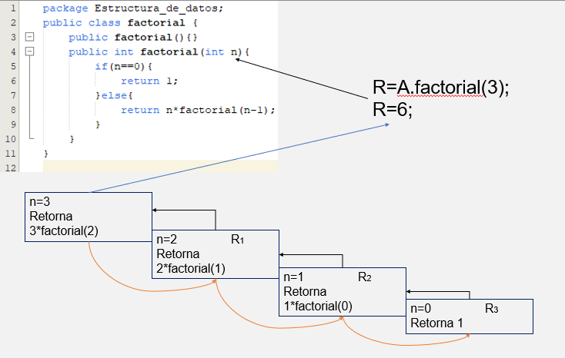

2.

¿Cuál es el caso más pequeño?

n=0

0!=1

¿Cuál es el caso general?

n!= n(n-1)!

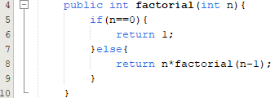3.

4.

